Propozycje zabaw na nadchodzący tydzień 15.06.- 19.06.
„Pożegnania nadszedł czas”

15.06- poniedziałek
Słuchanie opowiadania Barbary Szelągowskiej „Zabawkowe smutki”. Książka (s. 78–79)

Zabawki, podobnie jak dzieci, wiedziały, że zbliżają się wakacje.
– Znowu lato – westchnęła lalka Emilka – i, jak co roku, za kilka dni zrobi się w przedszkolu tak cicho. Będę tęsknić za dziećmi.
– Łatwo ci mówić – powiedziała lalka Rozalka. – Masz wszystkie ręce i nogi. A ja? Popatrz na mnie. Jakiś rozrabiaka wyrwał mi rękę.
– Nie jakiś, tylko Krzyś – zawołał pajacyk i fiknął koziołka.
– A ja tam lubię wakacje. W ciągu dnia przez okno zagląda słoneczko, a wieczorem księżyc. Cisza, spokój… – powiedział miś Łatek i pogłaskał się po naderwanym uchu.
– Może ktoś mi je w końcu przyszyje.
– Tak, tak, nareszcie będzie można odsapnąć. Do tej pory nie mogę odnaleźć mojego kółka – zawołała wyścigówka. – Jak mam jeździć? Na trzech kołach? Nie da rady.
– Coś nas uwiera – westchnęły chórem klocki, ledwie wystając z wielkiego pudła. – Może to właśnie twoje kółko? Mógłbyś je w końcu zabrać, a nie tylko narzekasz!
– Lubię dzieci. Lubię, jak mnie biorą do swoich rączek i patrzą na mnie z zachwytem – dodał zajączek Kłapek. – Mają taki miły dotyk. Pamiętam, jak pierwszy raz trafiłem do przedszkola. Okropnie się bałem. Myślałem, że może dzieci mnie nie polubią. Ala tylko raz na mnie spojrzała i już wiedziałem, że wszystko będzie dobrze.
– A mnie Ania woziła w wózeczku – Rozmarzyła się Rozalka. – Zaraz po tym, gdy Krzyś wyrwał mi rękę. A później Zosia próbowała ją wsadzić z powrotem, ale jej się nie udało. – A z tym kółkiem to też troszkę była moja wina. Niepotrzebnie najechałem na klocek. Kiedy dzieci mną się bawią, to wiem, że jestem potrzebny. A na dodatek, gdy Pawełek płakał, to Maciek dał mu mnie do zabawy. I od razu Pawełek się uspokoił. Fajnie jest, gdy wywołujemy u dzieci uśmiech na twarzach.
– I jak się nami dzielą – odezwał się z rogu sali tygrysek.
– Ja też wolę jeździć po torach, gdy słyszę dziecięce głosy – wyszeptała kolejka, zagwizdała przeciągle i pojechała dalej.
– Mam nadzieję, że te wakacje szybko miną i znów będziemy wesoło bawić się z dziećmi – odezwał się po chwili zastanowienia misio.
– A może dostanę całkiem nowe ucho i będzie ładniejsze od tego? – powiedział i znowu pogłaskał się po głowie. – Chciałbym, żeby było w kratkę!
– Na pewno dostaniesz nowe ucho. Pani Ewa potrafi tak pięknie szyć. Spójrz na mnie – powiedziała lalka Emilka i zerknęła na swoją nową, koronkową sukieneczkę.
– Będzie dobrze – zawołał pajacyk. – Musimy tylko uzbroić się w cierpliwość i zebrać siły oraz energię na cały przyszły rok. Zobaczycie, na pewno nie będziemy się nudzić od września.
– Na pewno – odpowiedziały chórem lalki i uszczęśliwione zasnęły. Misio i inne zabawki też poszli spać, śniąc o nadchodzących zabawach. Pajacyk po raz ostatni fiknął koziołka i usnął przytulony do zajączka.

• Rozmowa na podstawie opowiadania i ilustracji w książce. Rodzic zadaje pytania:
− Co przytrafiło się lalce Rozalce, misiowi Łatkowi i wyścigówce podczas zabaw z dziećmi? − Za jakimi przedszkolnymi zabawami i zabawkami będziecie tęsknić w czasie wakacyjnej przerwy?
• Zabawa ruchowa Pajacyki i misie.
Zabawa przy piosence „Już wkrótce wakacje”.
https://youtu.be/By6dA9peBi4
Dziecko maszeruje w rytm muzyki. Na przerwę w muzyce naśladuje wesołego pajacyka (skacze, jak pajacyk) lub smutnego misia (powoli chodzi ze spuszczoną w dół głową na czworakach).

16.06- wtorek
Z pomocą Rodziców przypomnijcie sobie zasady bezpiecznego wypoczynku.
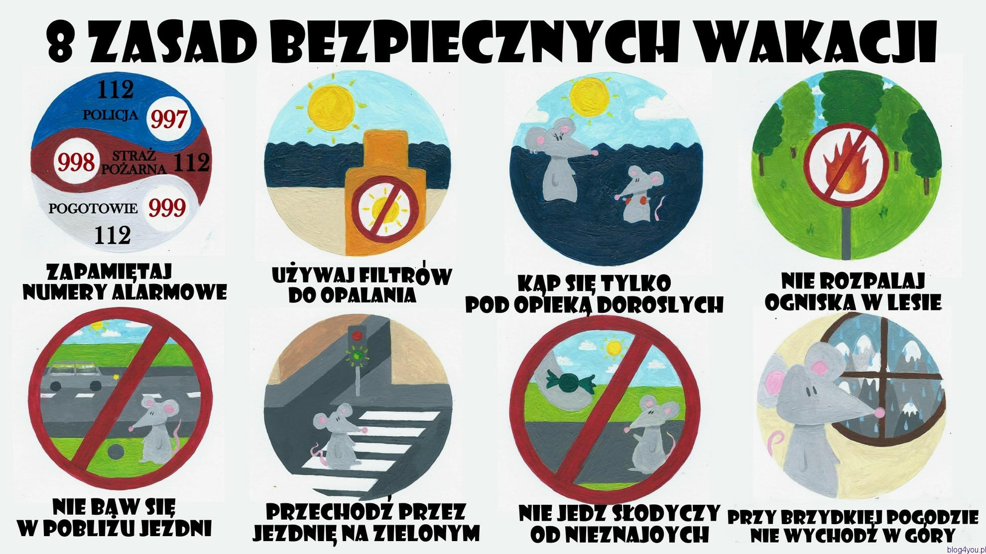

Obejrzyj uważnie obrazki, a następnie z pomocą Rodziców ułóż pocięte obrazki w całość.
Ilość elementów zależy od indywidualnych możliwości dziecka.
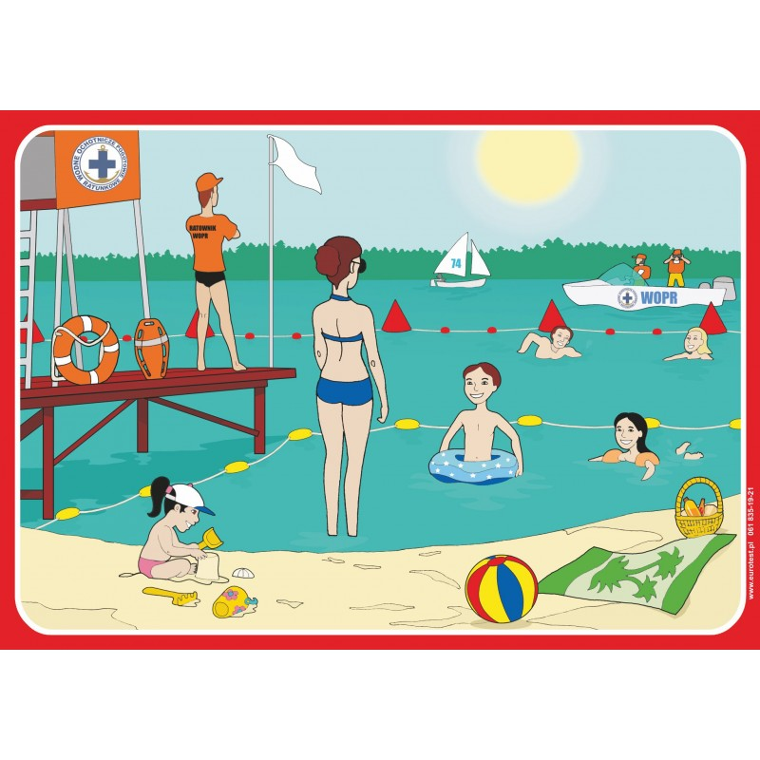
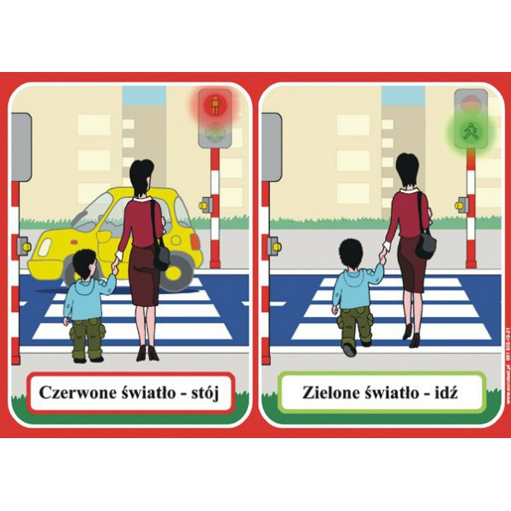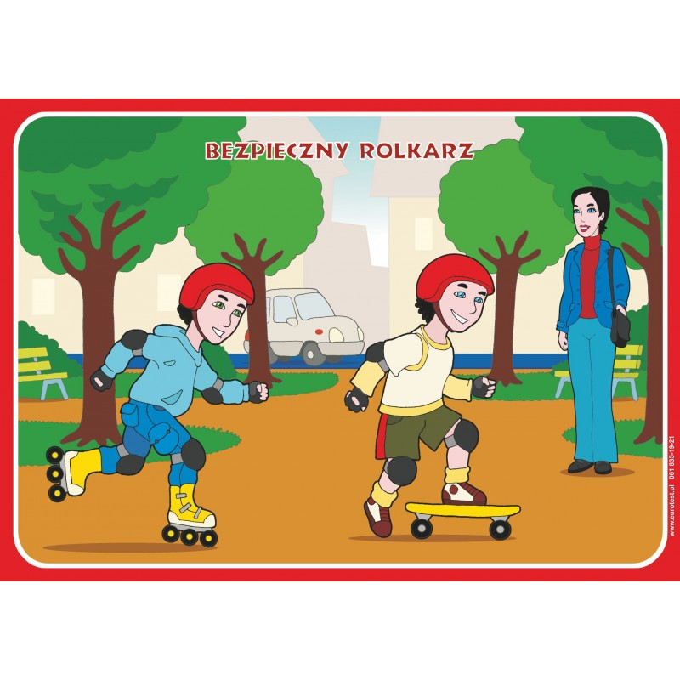
A teraz kilka wskazówek o tym, jak należy dbać o bezpieczeństwo na górskich szlakach.
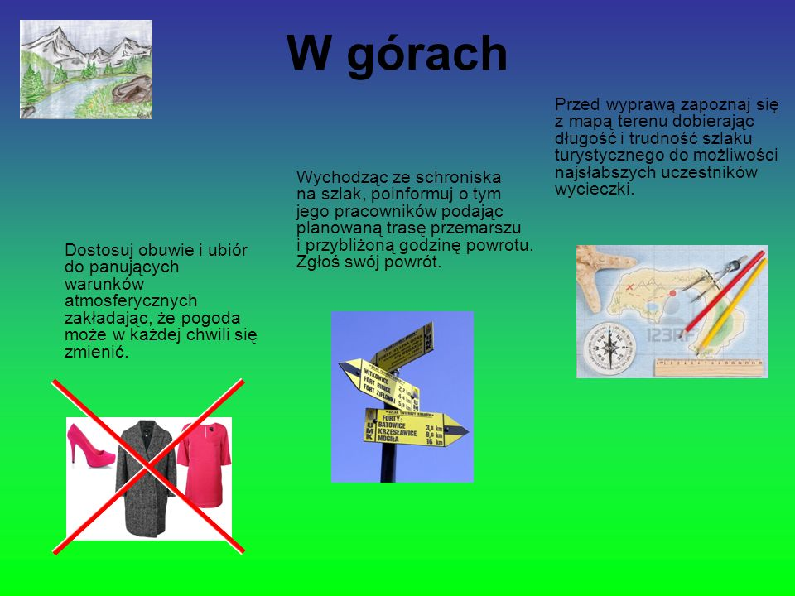

17.06- środa
A dzisiaj zachęcamy do liczenia i tworzenia zbiorów. Za pomocą kropek zapisz wyniki. Następnie wytnij elementy i utwórz z nich zbiory. Określ liczebność zbiorów za pomocą pojęć dużo -mało.
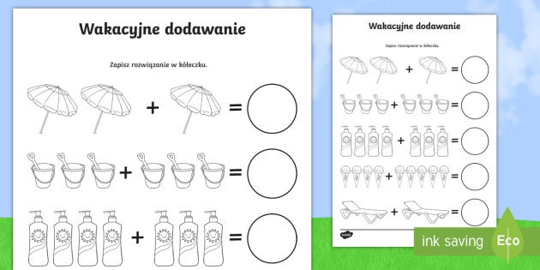
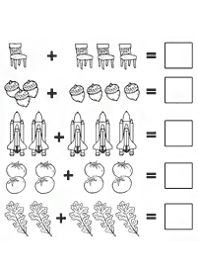

Podziel nazwy na sylaby.
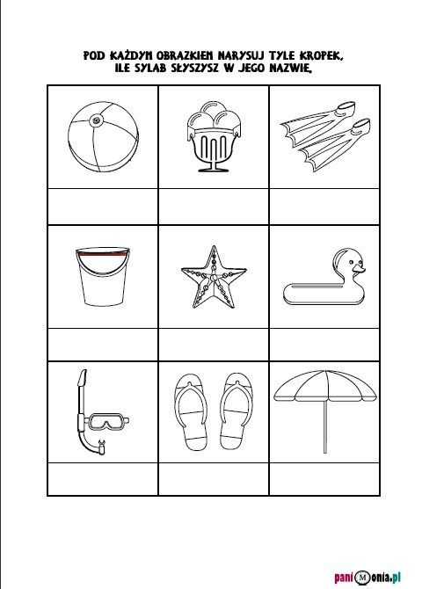

Czwartek 18.06

• Słuchanie wiersza Iwony Fabiszewskiej „Uprzejmość”.
Na piaszczystej plaży
Zuzia zamek buduje.
Nagle Krzyś piłką rzuca
i cały zamek psuje.
Potem szybko podbiega,
piłkę z piachu wyjmuje,
a tym, że zamek zniszczył
wcale się nie przejmuje.
Jednak mama to widzi,
woła Krzysia do siebie.
– Czemu nie przeprosiłeś?
Wstyd mi Krzysiu za ciebie.

• Rozmowa na temat wiersza. R. zadaje pytania:
− Co robiła Zuzia na plaży?
− Co zrobił Krzyś?
− Jak zachował się Krzyś po zniszczeniu zamku?
− Dlaczego mamie było wstyd za Krzysia?
Czy potrafisz dopasować pasujące elementy?
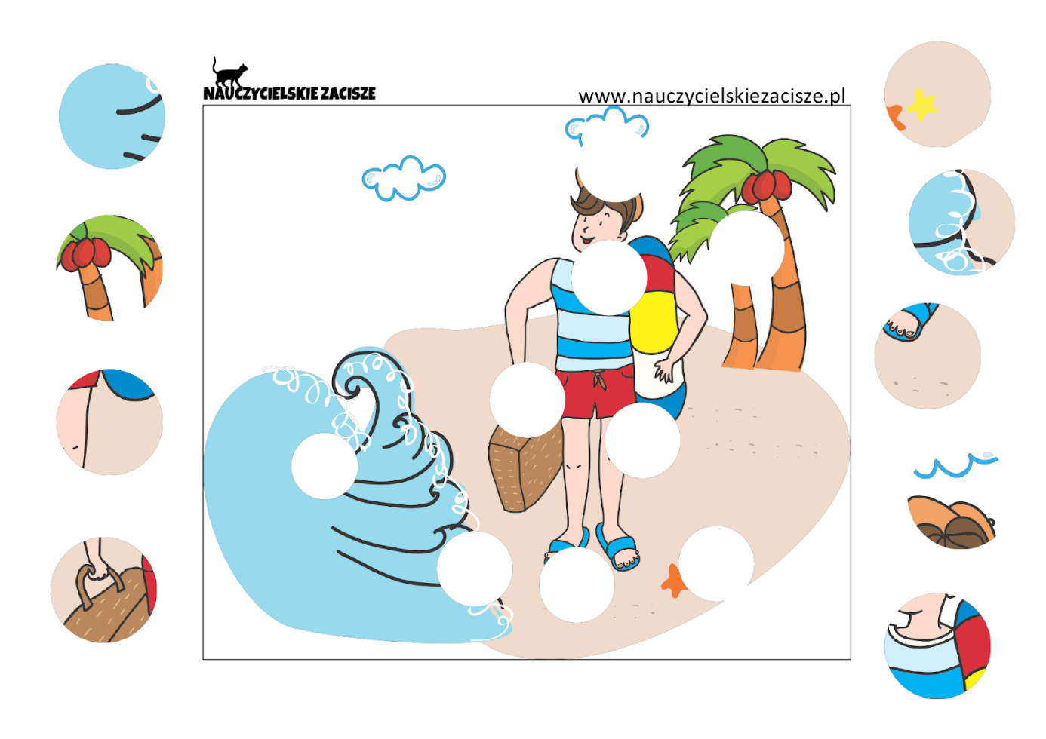
Ooo… udało Ci się BRAWO!!!
Zachęcamy do wykonania pracy plastycznej pt.: „Wakacje w górach” .
Potrzebne będą:
blok , kawałki gazet lub szary papier, farby, bibuła lub papier kolorowy, klej, nożyczki.
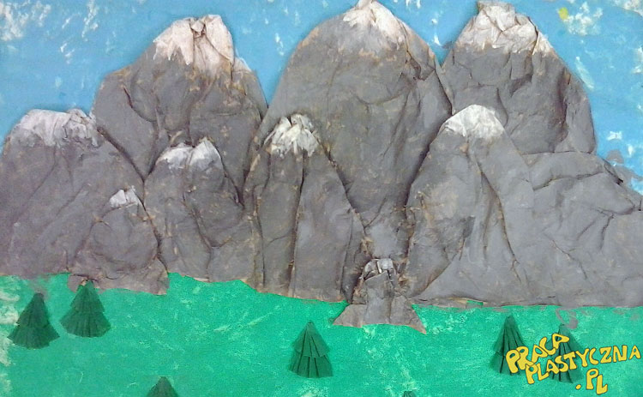

Piątek 19.06.
Zabawy z porami roku.
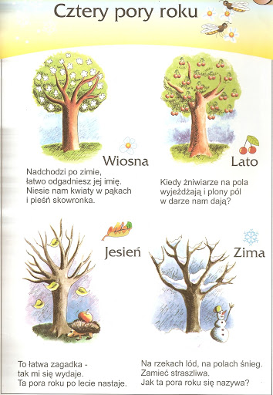

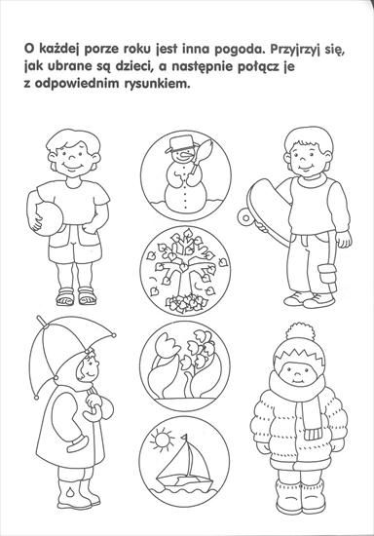
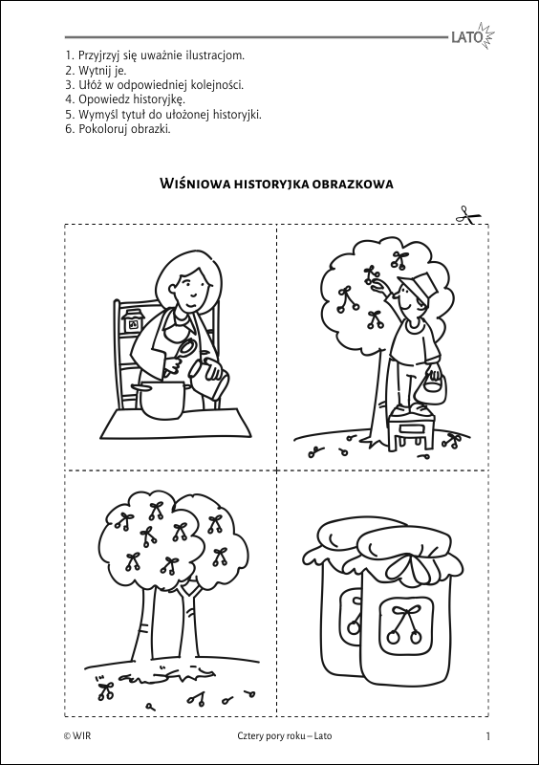
Do zobaczenia!!!

